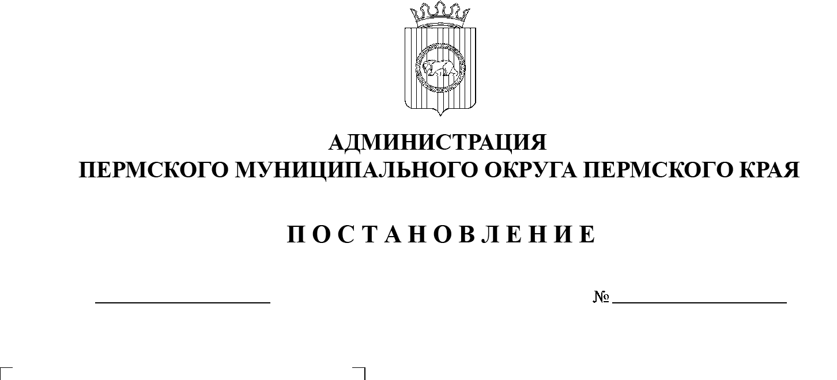

СЭД-2023-299-01-01-05.С-449

О внесении изменений

в постановление администрации Пермского муниципального округа Пермского края

от 13 апреля 2023 г.

№ СЭД-2022-299-01-01-05.С-236 «Об утверждении типовых форм документов, используемых

при осуществлении муниципального контроля

в сфере благоустройства

на территории Пермского муниципального округа Пермского края»

16.06.2023

В соответствии с частью 3 статьи 21, пункта 1 статьи 60 Федерального закона от 31 июля 2020 г. № 248-ФЗ «О государственном контроле (надзоре) и муниципальном контроле в Российской Федерации», пунктом 28 части 1 статьи 5, статьей 8, пунктом 6 части 2 статьи 30, пунктом 24 части 1 статьи 33 Устава Пермского муниципального округа Пермского края

администрация Пермского муниципального округа Пермского края ПОСТАНОВЛЯЕТ:

1. Внести в постановление администрации Пермского муниципального округа Пермского края от 13 апреля 2023 г. № СЭД-2022-299-01-01-05.С-236 «Об утверждении типовых форм документов, используемых при  осуществлении муниципального контроля в сфере благоустройства на территории Пермского муниципального округа Пермского края» следующие изменения:
   1. пункт 1 дополнить подпунктом 1.14 следующего содержания:

«1.14. мотивированного представления – согласно приложению 14 к настоящему постановлению.»;

* 1. дополнить приложением 14 согласно приложению к настоящему постановлению.

2.  Опубликовать (обнародовать) настоящее постановление в бюллетене муниципального образования «Пермский муниципальный округ» и разместить на официальном сайте Пермского муниципального округа в информационно-телекоммуникационной сети Интернет (www.permraion.ru).

3.  Настоящее постановление вступает в силу со дня его официального опубликования.

Временно исполняющий полномочия

главы муниципального округа И.А. Варушкин

Приложение

к постановлению

администрации Пермского

муниципального округа Пермского края

от 16.06.2023 № СЭД-2023-299-01-01-05.С-449

|  |  |  |  |  |  |  |
| --- | --- | --- | --- | --- | --- | --- |
|  | | | | | | |
|  | |  | | | | |
| **ТИПОВАЯ ФОРМА**  **мотивированного представления № _____** | | | | | | | |
| «____» __________ 20__ г. | | | | | | | |
| 1. По результатам рассмотрения сведений о причинении вреда (ущерба) или об угрозе причинения вреда (ущерба) охраняемым законом ценностям:  ______________________________________________________________________  (указываются реквизиты обращений (заявлений) граждан и организаций, информация от органов государственной власти, органов местного самоуправления, из средств массовой информации, реквизиты результатов контрольных мероприятий, включая контрольные мероприятия без взаимодействия с контролируемым лицом, в том числе в отношении иных контролируемых лиц)  2. Установлено:  ______________________________________________________________________  (излагаются доводы о подтверждении достоверности сведений о причинении вреда (ущерба) или об угрозе причинения вреда (ущерба) охраняемым законом ценностям либо установлении параметров деятельности контролируемого лица, соответствие которым или отклонение от которых согласно утвержденным индикаторам риска нарушения обязательных требований является основанием для проведения контрольного (надзорного) мероприятия; доводы о том, что объект контроля представляет явную непосредственную угрозу причинения вреда (ущерба) охраняемым законом ценностям или о том, что такой вред (ущерб) причинен; приводятся факты  причинения вреда (ущерба) или возникновения угрозы причинения вреда (ущерба) охраняемым законом ценностям, сведения о нарушениях обязательных требований, о готовящихся нарушениях обязательных требований или признаках нарушений обязательных требований; доводы о необходимости проведения контрольного (надзорного)мероприятия и его виде)  3. На основании изложенного, в рамках муниципального контроля в сфере благоустройства на территории Пермского муниципального округа Пермского края:  ______________________________________________________________________ (указывается: требуется проведение контрольного мероприятия/требуется направление в адрес контролируемого лица предостережения о недопустимости нарушения обязательных требований/основания для проведения контрольного мероприятия отсутствуют)  4. Факты, подлежащие оценке:  ______________________________________________________________________  (заполняется в случае необходимости проведения контрольного мероприятия)  5. Необходимо проведение:  ______________________________________________________________________  (указывается вид контрольного мероприятия)  В отношении:  ______________________________________________________________________  (указывается объект контроля, в отношении которого необходимо проведение контрольного мероприятия)  контролируемого лица:  ______________________________________________________________________  (указываются наименование юридического лица, фамилия, имя, отчество индивидуального предпринимателя, гражданина, индивидуальный номер налогоплательщика)  по адресу:  ______________________________________________________________________  (указывается адрес места осуществления контролируемым лицом деятельности)  6. Мотивированное представление подготовил: | | | | | | | |
| _________________________  (фамилия, имя, отчество,  должность должностного лица) | | | ________  (подпись) | | | ________________  (инициалы, фамилия) | |
|  | | | | | | |
|  |  | | |  |  | |